Mission 6 – Enregistrer les immobilisations dans un PGI |  | Votre société  sur PGI
Durée : 40’ | ou | Source
Cet travail peut être réalisé sur tout type d’application.

Contexte professionnelle
La société que vous avez créée sur votre PGI a réalisé divers acquisitions d’immobilisations pour faire face à un accroissement de son activité. Un véhicule utilitaire, une broyeuse à déchet et une laveuse de sol.
Renault Trafic | Broyeuse de déchet | Laveuse de sol
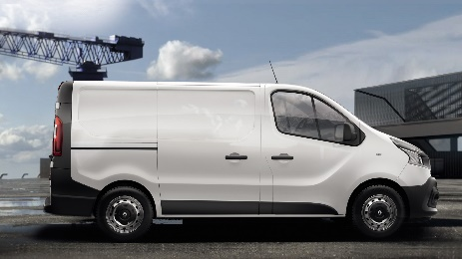 | 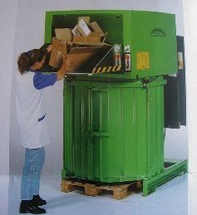 | 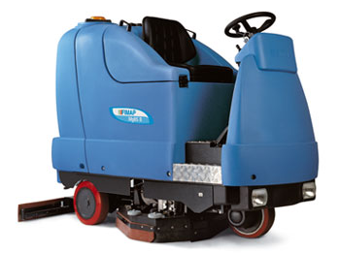

Travail à faire sur un PGI
Ce travail est à réaliser sur une application métier (PGI ou autres).
- Créez les comptes de fournisseur d’immobilisation.
- Déterminez le coût d’acquisition des immobilisations.
- Proposez les écritures comptables à enregistrer dans le PGI (facultatif).
- Ouvrez votre PGI et votre entreprise habituelle puis enregistrez en comptabilité l’acquisition de ces trois immobilisations dont les factures vous sont remises document 1 dans le journal des immobilisations (ou des Opérations diverses selon l’application utilisée) à la date des factures.
Doc. 1 Factures
Hitachi SA  88 ZI de Lazins  69100 Villeurbanne  Tél. : 04 78 32 93 51  Mel : Info@hitachi.com |  | Société (votre société)
Date : 15/02/N Facture N° FA-N-132
Référence | Désignation | PUHT | Quantité | Total
BRCE25 | Broyeuse à déchets | 20 000,00 | 1 | 20 000,00 €
Finstal | Forfait installation | 300,00 | 1 | 300,00 e
Total HT |  |  |  |  | 20 300,00 €
TVA |  |  |  |  | 4 060,00 €
Montant TTC |  |  |  |  | 24 360,00 €

Caractéristiques immobilisation
Code - Libellé  Fournisseur  Date achat et mise en service | 0002 – Broyeur  404010 Hitachi  01/03/N

 | Ecriture à enregistrer
 | Journal |  | Date | Compte | Libellé |  |  |  |  | Débit |  |  | Crédit
PPI Distribution  Zone Industrielle  33700 Mérignac  Tél. : 05 56 38 xx xx  Mel : Info@ppi.com |  |  |  |  |  | Société (votre société)
Date : 1/10/N Facture N° 812
Référence |  | Désignation |  |  |  | PUHT | Quantité | Total
MMX 50 |  | Laveuse de sol FOMAP |  |  |  | 5 700,00 | 1 | 5 700,00 €
LIVF |  | Frais livraison |  |  |  | 300,00 | 1 | 300,00 €
Total HT |  |  |  |  |  |  |  |  | 6 000,00 €
TVA |  |  |  |  |  |  |  |  | 1 200,00 €
Montant TTC |  |  |  |  |  |  |  |  | 7 200,00 €

Caractéristiques immobilisation
Code - Libellé  Fournisseur  Date achat et mise en service | 0003 – Laveuse de sol  404011 PPI  01/10/N

Ecriture à enregistrer
Journal | Date | Compte | Libellé | Débit | Crédit

Stoudler SA  88 ZI de Brisonne  73000 Chambéry  Tél. : 04 79 32 xx xx  Mél : Info@stoudler.com |  | Société (votre société)
Date : 15/12/N Facture n° 1125
Référence | Désignation | PUHT | Quantité | Total
TRA SL | Véhicule utilitaire | 14 300,00 | 1 | 14 300,00 €
CGRISE | Carte grise | 580,00 | 2 | 580,00 €
GASOIL | Plein Gasoil | 1,10 | 90 | 99,00 €
 |  | Total HT |  | 14 979,00 €
 |  | TVA |  | 2 995,80 €
 |  | Montant TTC |  | 17 974,80 €

Caractéristiques immobilisation
Code - Libellé  Fournisseur  Date achat et mise en service | 0001 – Véhicule utilitaire  404012 Stoudler  15/12/N

Ecriture à enregistrer
Journal | Date | Compte | Libellé | Débit | Crédit

